SPOZNAVANJE OKOLJA, 2. 4. 2020
SENCA IN STRANI NEBA
- V zvezku si poglej snov, ko smo s pomočjo sličic in naravnih znamenj določali glavne strani neba.
Danes pa sledi naloga, ob kateri bomo spoznali, kako si pri določanju strani neba pomagamo s SONCEM.
To bo naloga za več dni, ker jo lahko opravimo samo, če sije sonce.
- Pripravi si okoli 120 cm dolgo, močno palico (ne šibo).
- Nekje ob hiši na ravnih tleh jo zapiči (trdno)v zemljo tako, da bo sedaj visoka 1m. (glej učbenik stran, 48)
- V sončnem vremenu bo ob palici vidna senca palice.
Tvoja naloga pa bo, da boš vsako uro izmeril/a dolžino sence palice.
,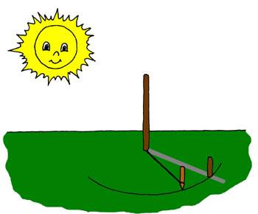 | Pomni:  - tla morajo biti ravna  - palica naj nikogar ne ovira, ker bo morda tam stala več dni  - stoji naj na mestu, ki je ves dan obsijano s soncem.  - dolžina sence se bo spreminjala  - in senca se bo prestavljala  - na vrh sence lahko vsako uro položiš kamenček ali zapičiš palčko!

- V zvezek napiši naslov: SENCA PALICE IN STRANI NEBA
- Nariši razpredelnico, v katero boš vpisoval rezultate:

ura meritve: | dolžina sence: | smer sence:
8.00 |  | TE KOLONE NE REŠIŠ!
9.00
10.00
11.00
12.00
13.00
19.00

V nekaj dneh boš gotovo ujel/a toliko sončnih ur, da bo razpredelnica polna.
Lahko narediš tudi kakšen posnetek zase.
V ponedeljek pa bomo skupaj zapisali ugotovitve!

